Идентификация наименований сущностей формы для указания наименований в шаблонах протоколов осмотров специалистов

Общий вид
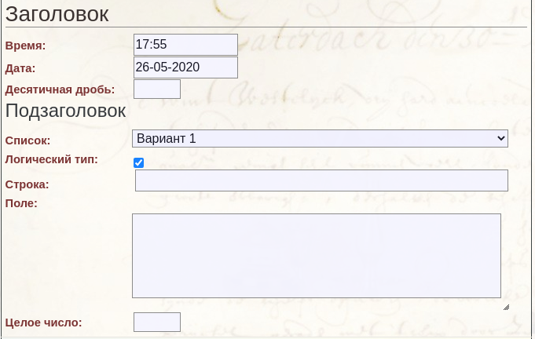

Элементы

Заголовок
Крупный текст с разделителем для разграничения блока
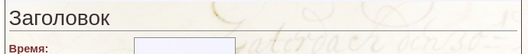

Подзаголовок
Текст, выводимый на экран

Время
Поле для ввода времени с проверкой на введенной значение. Формат ввода ЧЧ:ММ
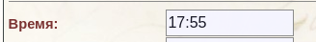
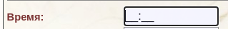
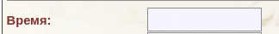

Дата
Поле для ввода даты со всплывающим календарем для выбора даты. Формат ввода ДД-ММ-ГГГ
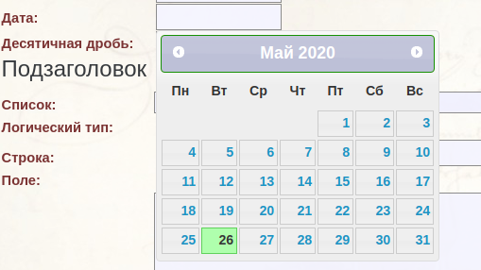
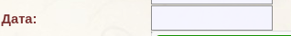

Десятичная дробь
Поле для ввода десятичной дроби (буквы игнорируются после числа, если введена буква до числа все значение приравнивается нулю)
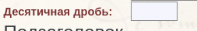

Список
Поле для выбора одного варианта из фиксированного списка
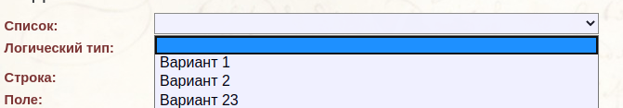

Логический тип
Выбор “да/нет” за счет установки “галочки”
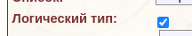

Строка для ввода
Короткий текст (до 255 символов). Поддерживается механизм автособираемых подсказок (“сердечко”)

Поле для ввода
Длинный текст. Поддерживается механизм автособираемых подсказок (“сердечко”)
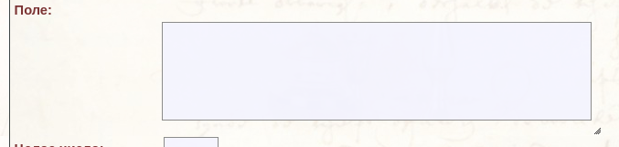

Целое число
Поле для ввода целого числа (дробная часть отбрасывается, буквы игнорируются после числа, если введена буква до числа все значение приравнивается нулю)

